Lenovo Tab Plus Gen 2: rozrywka, która naprawdę wciąga
Najnowsza wersja tabletu Lenovo Tab Plus Gen 2 rozwija to, co najlepsze w oryginalnym Lenovo Tab Plus. Łączy dziewięciogłośnikowy system audio zaprojektowany przez JBL, imponujący wyświetlacz 2,5K, większą elastyczność w użytkowaniu oraz funkcje oparte na sztucznej inteligencji, dzięki czemu zapewnia rozrywkę na niespotykanym poziomie.
16 czerwca 2026 r. – Firma Lenovo™ zaprezentowała dziś Lenovo Tab Plus Gen 2, tablet nowej generacji, zaprojektowany tak, by nadążyć za sposobem, w jaki dziś używamy urządzeń mobilnych, korzystamy z mediów czy pracujemy. Ulepszenia w obszarach dźwięku, obrazu, funkcjonalności oraz inteligentnych funkcji sprawiają, że można na nim wspólnie słuchać muzyki, grać, oglądać seriale czy współdzielić ekran podczas spotkań.
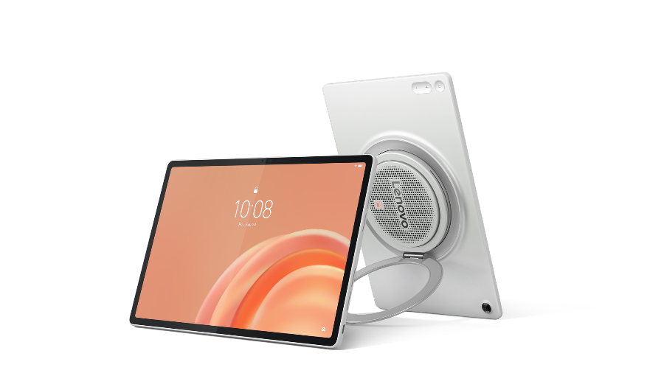
– Rozrywka nie jest już powiązana z jednym miejscem czy stałą rutyną – powiedział Tony Chen, Vice President of Tablets, Intelligent Devices Group w Lenovo. – Ludzie płynnie przechodzą między pracą, podróżami a czasem wolnym, dlatego oczekują, że urządzenia będą w tym naturalnie towarzyszyć. Stworzyliśmy Lenovo Tab Plus Gen 2, bo chcieliśmy nadążyć za tym tempem i dać użytkownikom swobodę korzystania z treści na własnych zasadach.
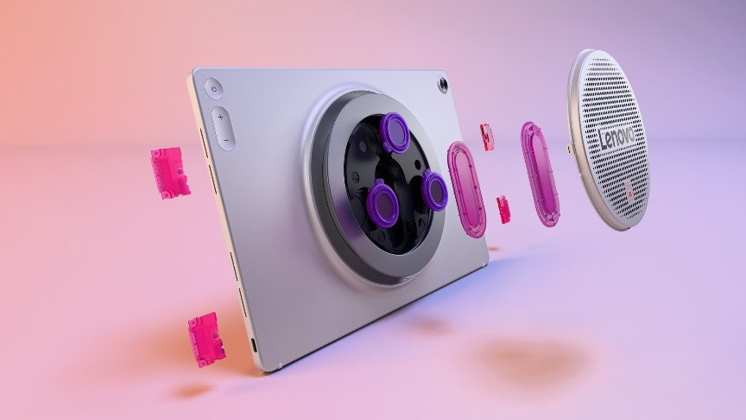
Dźwięk wypełniający przestrzeń
Podczas oglądania filmów lub seriali czy słuchania muzyki użytkownicy mogą cieszyć się wielowarstwowym brzmieniem, które nadaje każdej scenie wyrazistości, dialogi są lepiej słyszalne i wyraźniejsze, a głębszy bas wypełnia całe pomieszczenie. Za to odpowiada udoskonalony, kinowy system audio z dziewięcioma głośnikami JBL Pro, dostosowany do technologii Dolby Atmos® i przekładający się na pełniejsze brzmienie.
Tablet może też działać jak niezależny głośnik Bluetooth®, co ułatwia odtwarzanie i zmienianie muzyki czy podcastów bezpośrednio z telefonu. Został wyposażony także w procesor Dolby Audio® z trybami Dynamic, Movie i Music, które umożliwiają dopasowanie dźwięku do rodzaju odtwarzanych treści.
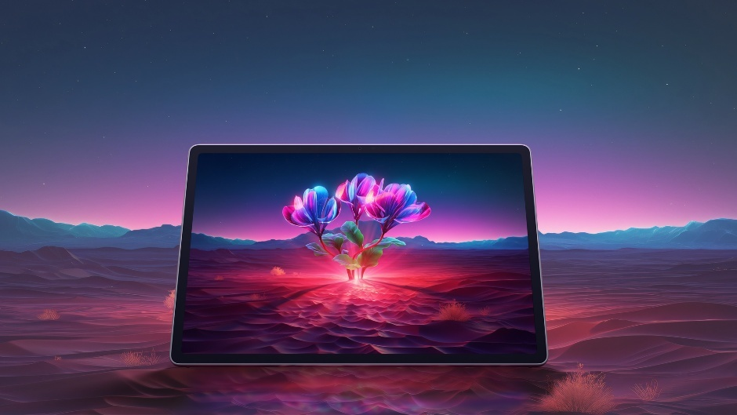
Efekty wizualne, które przyciągają uwagę
Uzupełnieniem wielowarstwowego dźwięku w Lenovo Tab Plus Gen 2 jest ulepszony wyświetlacz, który poprawia jakość każdego oglądanego materiału. Większy, 12,1‑calowy ekran LCD o rozdzielczości 2.5K, z obsługą Dolby Vision® i HDR10 odpowiada za żywe kolory oraz wyższą ostrość obrazu. Jasność sięgająca 800 nitów w trybie High Brightness Mode sprawia, że obraz pozostaje czytelny nawet przy bezpośrednio padającym świetle słonecznym.
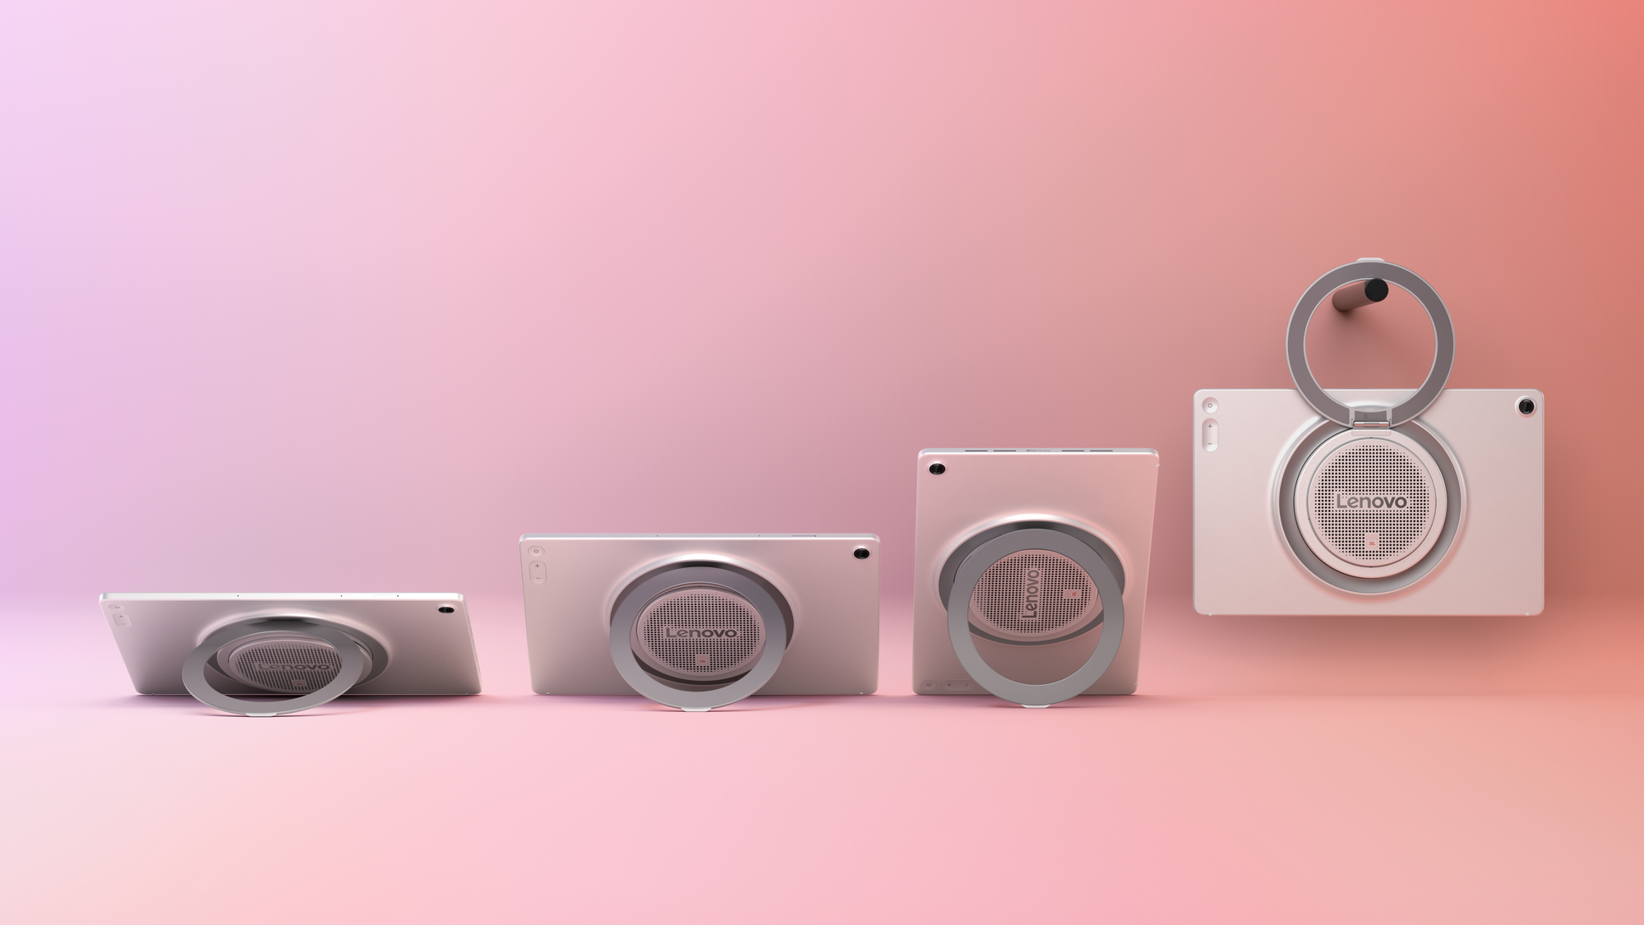
Elastyczna konstrukcja dostosowana do każdego sposobu oglądania
Lenovo Tab Plus Gen 2 będzie pasować do każdej codziennej czynności, gdyż został wyposażony w nową, obracającą się o 360 stopni podstawkę, która umożliwia ustawienie urządzenia w wielu pozycjach, zarówno w orientacji pionowej, jak i poziomej. Można na nim wygodnie oglądać filmy w łóżku, wyświetlać przepisy w kuchni, odtwarzać muzykę podczas spotkań ze znajomymi czy organizować seanse w plenerze. Tryby Lean, Theater, Stand czy Hanging pozwalają naturalnie dostosować urządzenie do otoczenia i sposobu użytkowania. Gdy Lenovo Tab Plus Gen 2 nie jest używany, może służyć jako cyfrowa ramka na zdjęcia i dodawać wnętrzu bardziej osobisty charakter.
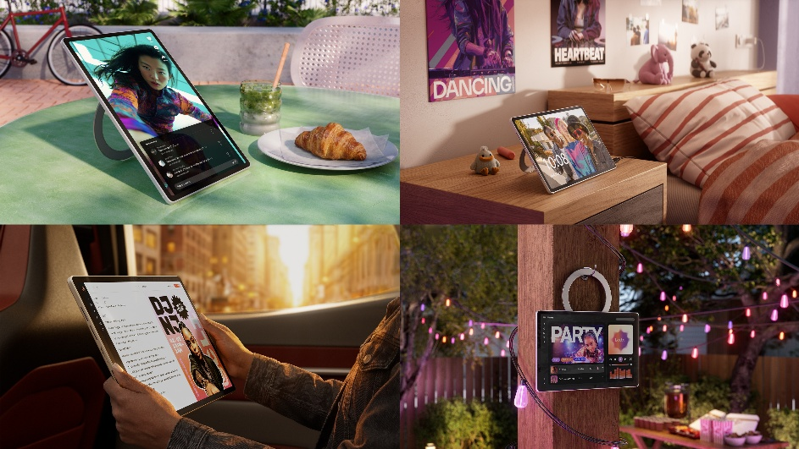
Specjalnie zaprojektowany pokrowiec z paskiem na ramię powstał specjalnie do tabletu Lenovo Tab Plus Gen 2 i ułatwia przenoszenie urządzenia z pokoju do pokoju, świetnie sprawdzi się podczas podróży oraz codziennych wyjść. Lenovo Tab Plus Gen 2 może naturalnie towarzyszyć użytkownikom każdego dnia.
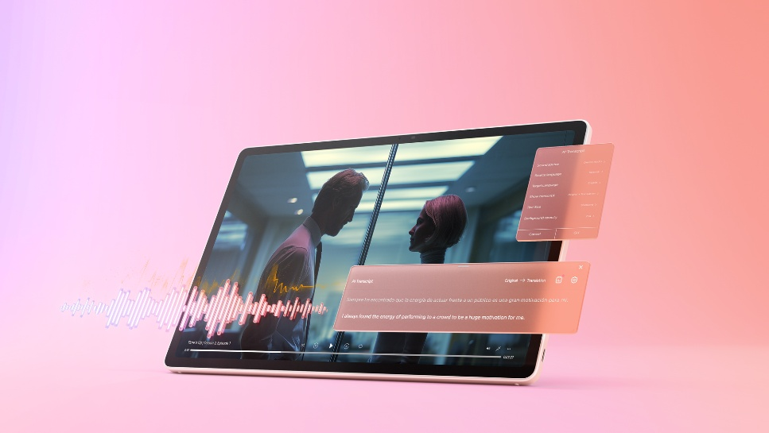
Inteligentniejsze funkcje, które pomogą Ci cieszyć się chwilą
Tablet ma wiele funkcji wykorzystujących AI, np. Lenovo AI Live Transcript z tłumaczeniem w czasie rzeczywistym¹ ułatwi oglądanie treści w różnych językach, Lenovo Smarter Reader usprawni czytanie i przeglądanie treści, a AI Notes w aplikacji Lenovo Notepad pomoże wygodnie tworzyć i porządkować notatki.
Lenovo Tab Plus Gen 2 jest wyposażony w baterię o pojemności 10 200 mAh, która pozwala nawet na 15 godzin oglądania wideo w serwisie YouTube², a szybkie ładowanie o mocy 45 W³ szybko uzupełni energię. Tablet jest kompatybilny z rysikiem Lenovo Tab Pen Plus, bezprzewodową klawiaturą Lenovo oraz ładowarką sieciową Lenovo 68 W USB-C® (akcesoria są sprzedawane oddzielnie).

Połączenie wysokiej jakości dźwięku, wyraźnego obrazu i przemyślana konstrukcja sprawia, że Lenovo Tab Plus Gen 2 świetnie sprawdza się jako centrum wspólnej rozrywki – w domu, w podróży i na co dzień.
Ceny i dostępność w Europie i regionie META⁴
- Tablet Lenovo Tab Plus Gen 2 będzie wkrótce dostępny na wybranych rynkach, a jego przewidywana cena początkowa wynosi 399 euro.
Ceny i dostępność w Polsce podamy wkrótce.
Dane techniczne produktu
 | Lenovo Tab Plus Gen 2
Processor | MediaTek Dimensity 7400  Ośmiordzeniowy procesor
System operacyjny | Urządzenie wyposażone w system Android 16  Można spodziewać się 2 aktualizacji systemu operacyjnego do wersji Android 18 oraz 4 lat aktualizacji zabezpieczeń do 2030 roku
Pamięć⁵ | 6GB + 128GB | 8GB + 128GB | 8GB + 256GB | 12GB + 256GB  Możliwość rozszerzenia pamięci za pomocą karty MicroSD do 2 TB
Wyświetlacz | Wyświetlacz LCD 12,1" o rozdzielczości 2,5K (2560 x 1600)  Częstotliwość odświeżania 120 Hz | 249 ppi  Tryb wysokiej jasności 800 nitów  Dolby Vision | HDR10
Wymiary | (mm) 278,8 x 181,1 x 6,8; z wypukłością głośnika: 22,7
Waga | ok. 775 g
Aparat | Przedni: 8 MP, stała ogniskowa  Tylny: 13 MP, autofokus
Dźwięk | 9-głośnikowy system głośników JBL Pro  System audio klasy kinowej z dedykowanymi głośnikami basowymi
Łączność | 802.11a/b/g/n/ac/ax  Certyfikat Wi-Fi® 6  Bluetooth® 5.4
Czujniki | Czujnik akcelerometru | Żyroskop
Porty | USB-CTM 2.0 (ładowanie / audio)  Gniazdo kart MicroSD
Akumulator | 10 200 mAh (wartość typowa)  Szybkie ładowanie 45 W  Do 15 godzin strumieniowego odtwarzania filmów z serwisu YouTube
Kolor | Celestial White
Kompatybilne akcesoria | Lenovo Tab Pen Plus  Lenovo Sleeve Suite
Wbudowana podpórka | Wbudowana podstawka obracająca się o 360° z możliwością szerokiego pochylenia  Obsługuje tryby pionowy i poziomy
O Lenovo
Lenovo to globalny gigant technologiczny o przychodach wynoszących 83 mld dolarów, zajmujący 196. miejsce na liście Fortune Global 500 i obsługujący codziennie miliony klientów na 180 rynkach. Kierując się wizją inteligentniejszej technologia dla wszystkich, Lenovo realizuje strategię hybrydowej sztucznej inteligencji, która obejmuje zarówno sztuczną inteligencję osobistą – jeden system AI na wiele urządzeń – jak i sztuczną inteligencję dla przedsiębiorstw, a dane pozwalają klientom poszerzać wiedzę i podnosić wartość biznesów. Strategia ta jest realizowana dzięki zaangażowaniu Grupy w światowej klasy innowacje oraz kompleksowej ofercie rozwiązań AI, obejmującej urządzenia (komputery osobiste, stacje robocze, smartfony, tablety, akcesoria), rozwiązania infrastrukturalne (serwery, pamięć masowa, rozwiązania brzegowe, obliczenia o wysokiej wydajności oraz infrastruktura definiowana programowo), a także oprogramowanie, rozwiązania i usługi. Dzięki globalnej obecności obejmującej 21 ośrodków badawczo-rozwojowych na 11 rynkach oraz globalnemu łańcuchowi dostaw obejmującemu ponad 30 zakładów produkcyjnych na 10 rynkach, firma Lenovo jest powszechnie uznawana za doskonałość operacyjną i zajmuje 8. miejsce w rankingu Gartner Supply Chain Top 25. Lenovo jest notowane na giełdzie w Hongkongu pod nazwą Lenovo Group Limited (HKSE: 992) (ADR: LNVGY). Więcej informacji można znaleźć na stronie www.lenovo.com oraz śledzić najnowsze wiadomości w naszym serwisie informacyjnym.
ZASTRZEŻENIA
1 Obsługuje ponad 40 języków. Bezpłatne korzystanie jest ograniczone do 2 godzin dziennie. Dalsze korzystanie po przekroczeniu limitu bezpłatnego dostępu jest możliwe w zależności od dostępności poprzez zakupy w aplikacji.
2 Wszystkie podane wartości dotyczące czasu pracy baterii są przybliżone i oparte na wewnętrznych testach przeprowadzonych w optymalnych warunkach laboratoryjnych i sieciowych. Rzeczywista wydajność baterii będzie się różnić i zależy od wielu czynników, w tym od konfiguracji i sposobu użytkowania produktu, oprogramowania, warunków pracy, funkcji bezprzewodowych, ustawień zarządzania energią, jasności ekranu oraz innych czynników. Maksymalna pojemność baterii będzie naturalnie zmniejszać się wraz z upływem czasu i intensywnością użytkowania.
3 Maksymalna prędkość ładowania urządzenia wynosi 45 W; wymaga kompatybilnej ładowarki USB Power Delivery obsługującej moc wyjściową co najmniej 45 W (sprzedawanej oddzielnie). Użycie ładowarki o wyższej mocy wyjściowej nie zwiększy maksymalnej wydajności ładowania.
4 Ceny mogą nie obejmować podatku i nie obejmują kosztów wysyłki ani opcji dodatkowych; mogą ulec zmianie bez powiadomienia; obowiązują dodatkowe warunki. Ceny u sprzedawców mogą się różnić. Daty wprowadzenia do sprzedaży i opcje kolorystyczne mogą się różnić w zależności od regionu, a produkty mogą być dostępne tylko na wybranych rynkach. Wszystkie oferty są uzależnione od dostępności. Lenovo zastrzega sobie prawo do zmiany oferty produktów, funkcji i specyfikacji w dowolnym momencie bez powiadomienia.
5 Dostępna pamięć użytkownika i dostępna pamięć systemowa są mniejsze niż podana pojemność ze względu na system operacyjny, oprogramowanie, grafikę i inne funkcje wykorzystujące część tej pojemności; dostępna pojemność może ulec zmianie wraz z aktualizacjami oprogramowania.
LENOVO jest znakiem towarowym firmy Lenovo. Google i Android są znakami towarowymi firmy Google LLC. MediaTek jest znakiem towarowym firmy MediaTek Incorporated. JBL jest znakiem towarowym firmy Harman International Industries, Inc. DOLBY, DOLBY ATMOS, DOLBY AUDIO i DOLBY VISION są zastrzeżonymi znakami towarowymi firmy Dolby Licensing Corporation. Wyprodukowano na licencji Dolby Laboratories. Nazwa i logo Bluetooth® są zastrzeżonymi znakami towarowymi należącymi do Bluetooth SIG, Inc., a wszelkie wykorzystanie tych znaków przez firmę Lenovo odbywa się na podstawie licencji. Wi-Fi jest znakiem towarowym Wi-Fi Alliance. USB Type-C® i USB-C® są zastrzeżonymi znakami towarowymi USB Implementers Forum. microSD jest znakiem towarowym firmy SD-3C, LLC. Logo High-Res Audio jest zastrzeżonym znakiem towarowym należącym do Japan Audio Society. Wszystkie pozostałe znaki towarowe są własnością ich odpowiednich właścicieli. ©2026, Lenovo Group Limited.

